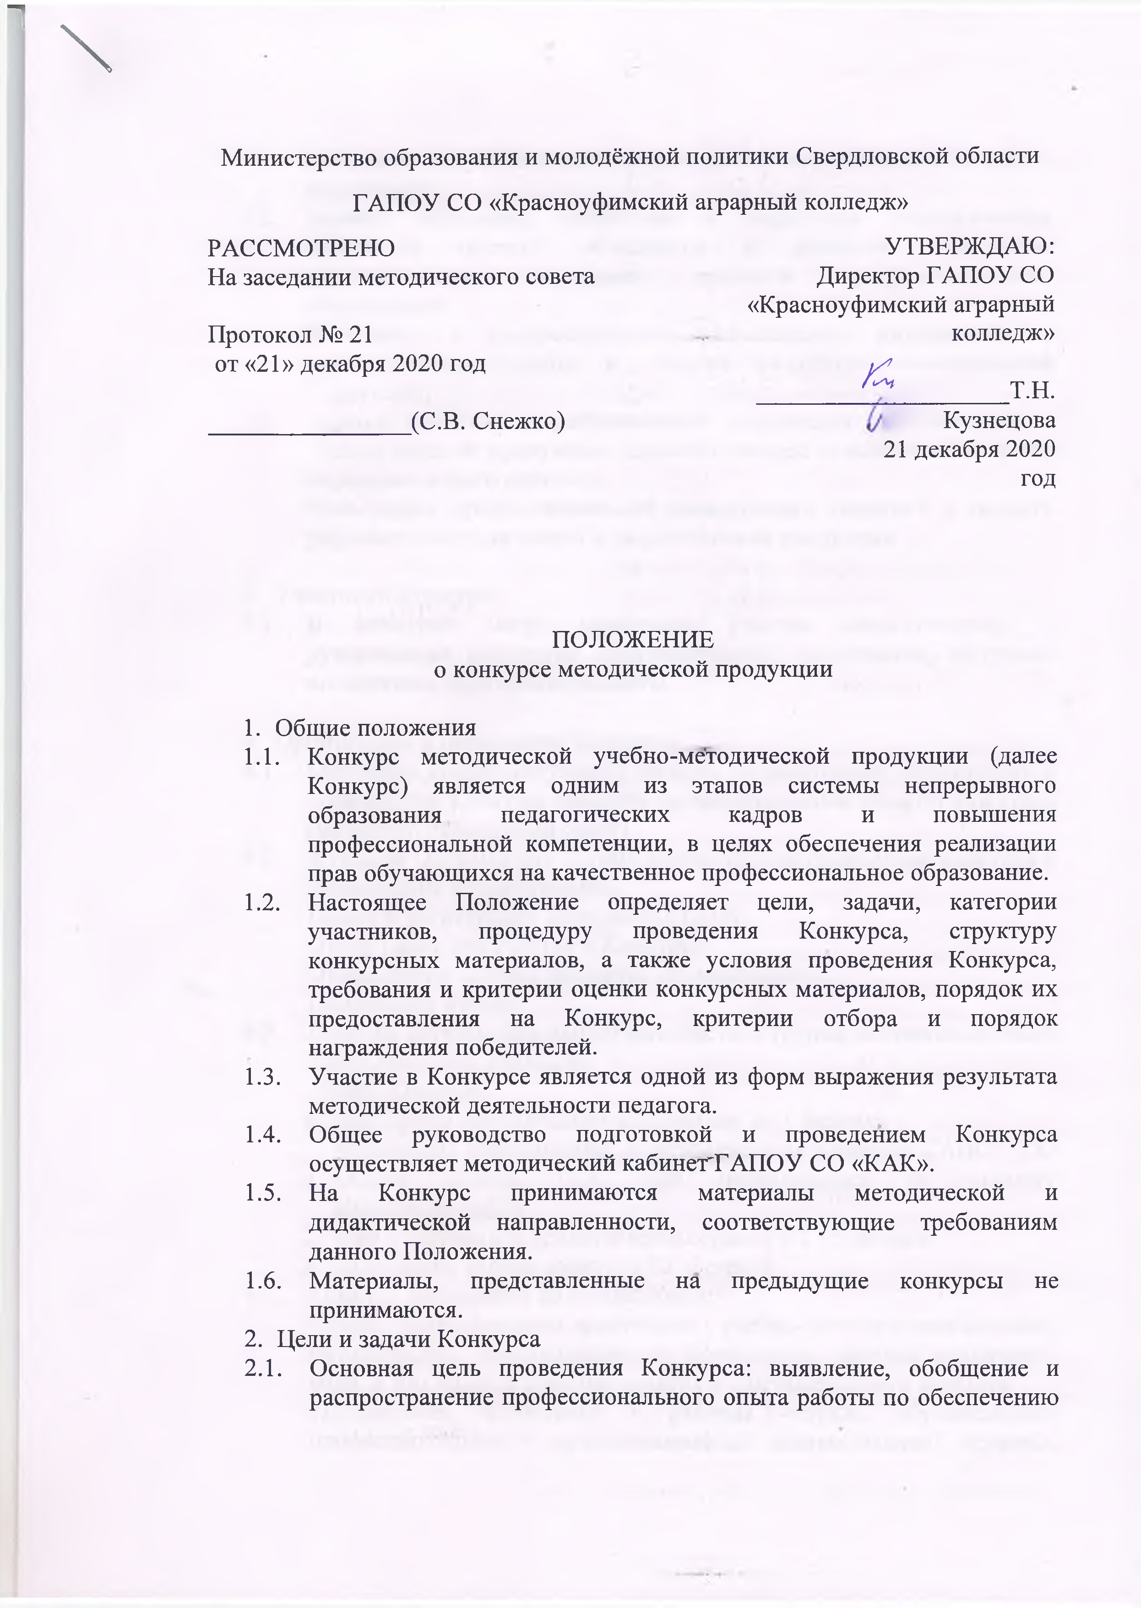
методических условий для повышения качества профессионального образования.
  - Задачи: выявление, содействие и поддержка педагогических инициатив области обновления и развития содержания образовательных программ среднего профессионального образования;
Выявление и распространение эффективного инновационного педагогического опыта в области разработки методической продукции;
Оценка качества разрабатываемой педагогами методической и педагогической продукции, способствующей повышению качества образовательного процесса;
Повышение профессиональной компетенции педагога в области разработки методической и дидактической продукции

3. Участники Конкурса
3.1. В конкурсе могут принимать участие педагогические и руководящие работники образовательной организации, авторские коллективы, другие специалисты.

- Организация и проведение Конкурса
  - Основным координирующим органом по подготовке, организации и проведению Конкурса является организационный комитет Конкурса (методист, экспертный совет)
  - Функции Оргкомитета: Установление сроков проведения конкурса и обеспечение его реализации;
Приём и регистрация конкурсных работ; Отбор работ для участия в Конкурсе
Определения состава экспертов по номинациям Подведение итогов
  - В состав оргкомитета входят методисты и группа экспертов из числа преподавателей колледжа.
Этапы Конкурса
этап приём методических материалов до 1 февраля
Материалы принимаются в методическом кабинете ГАПОУ СО
«КАК» Дивель О.А. или направляются на эл.почту olgadivel@mail.ru
этап – экспертиза представленных работ с 1 - 5 февраля 3- подведение итогов конкурса 12 февраля
  - Конкурс проводится по номинациям:
«Учебно-методическая продукция» - учебно-методическое пособие, методические рекомендации по проведению занятий различного вида, в том числе и учебные занятия в дистанционного формата;
«Прикладная продукция» - рабочая тетрадь обучающегося, профессионально – ориентированные задачи/задания/ проекты,

дидактические материалы для освоения содержания учебных дисциплин, МДК в соответствии с современными требованиями новых ФГОС и др.

Принимаются различные виды дидактических материалов:
(Задания по формированию умений сравнивать, анализировать, доказывать, устанавливать причинно-следственные связи, обобщать; Задания с проблемными вопросами;
Инструктивные карточки, отражающие логическую схему изучения нового материала и необходимые способы учебной работы; Карточки – консультации, дидактические материалы с поясняющими рисунками, планом выполнения заданий, с указанием типа задач и пр;
Инструкции к практическим и лабораторным работам, опытам; Проведение лабораторных работ в условиях имитации в компьютерной программе реального опыта или эксперимента Контрольно-измерительные материалы по освоению дисциплины/МДК/ модуля).
  - Экспертиза методической продукции осуществляется составом экспертов, формируемых из методистов, преподавателей ГАПОУ СО «КАК»
  - Экспертная оценка представленной методической продукции проводится в соответствии со сроками работы экспертов.
  - Эксперты оценивают представленные материалы в соответствии с критериями экспертной оценки данного Положения (приложение 1)

- Подведение итогов и награждение победителей конкурса

  - По каждой номинации определяется победитель и два призёра при условии достаточного количества работ
Подведение итогов Конкурса
Методическая продукция, представленная на Конкурс, оценивается в балльной системе в соответствии со следующей шкалой оценивания:
0 баллов – критерий не выдержан; 1 балл – критерий слабо выражен
2 балла – критерий выражен в достаточной степени; 3 балла – критерий ярко выражен (приложение 2)

  - Победители и призёры награждаются дипломами, участники сертификатами
  - Эксперты Конкурса оставляют за собой право увеличить число номинантов в случае равного количества полученных баллов в результате экспертной оценки.

Приложение 1

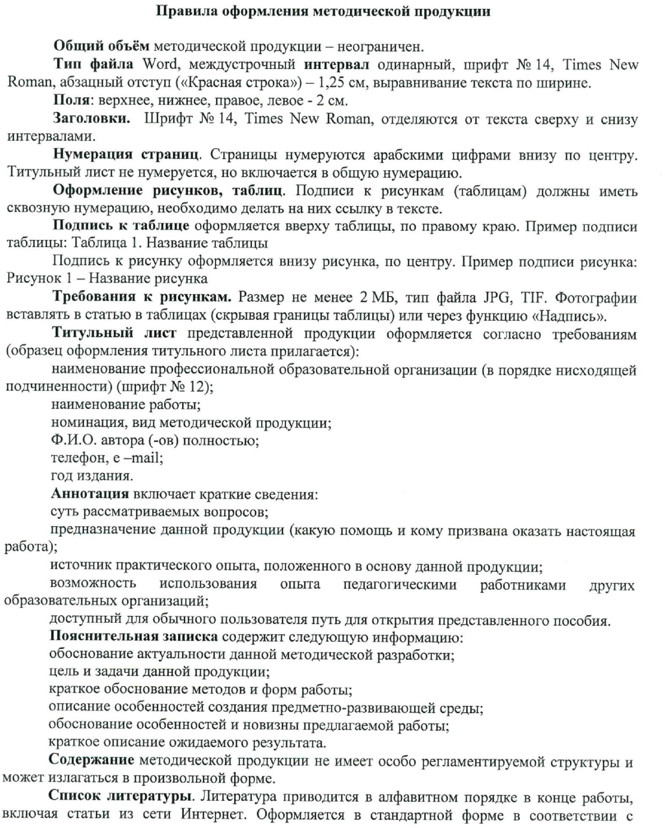

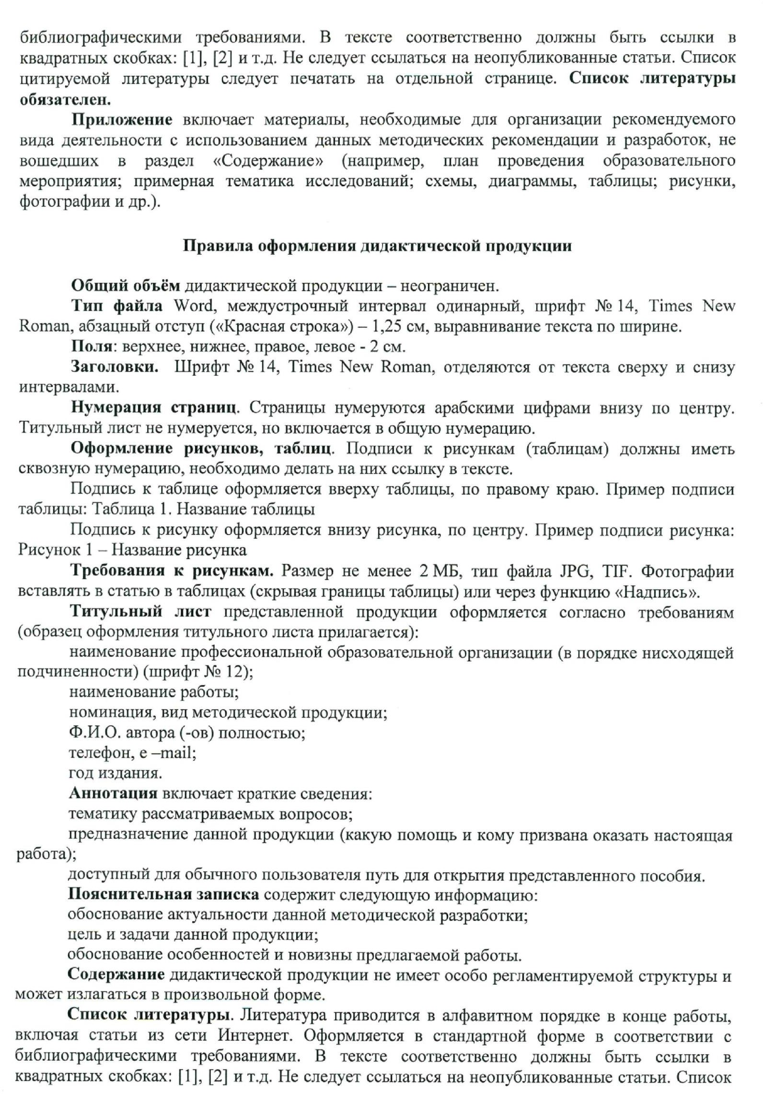

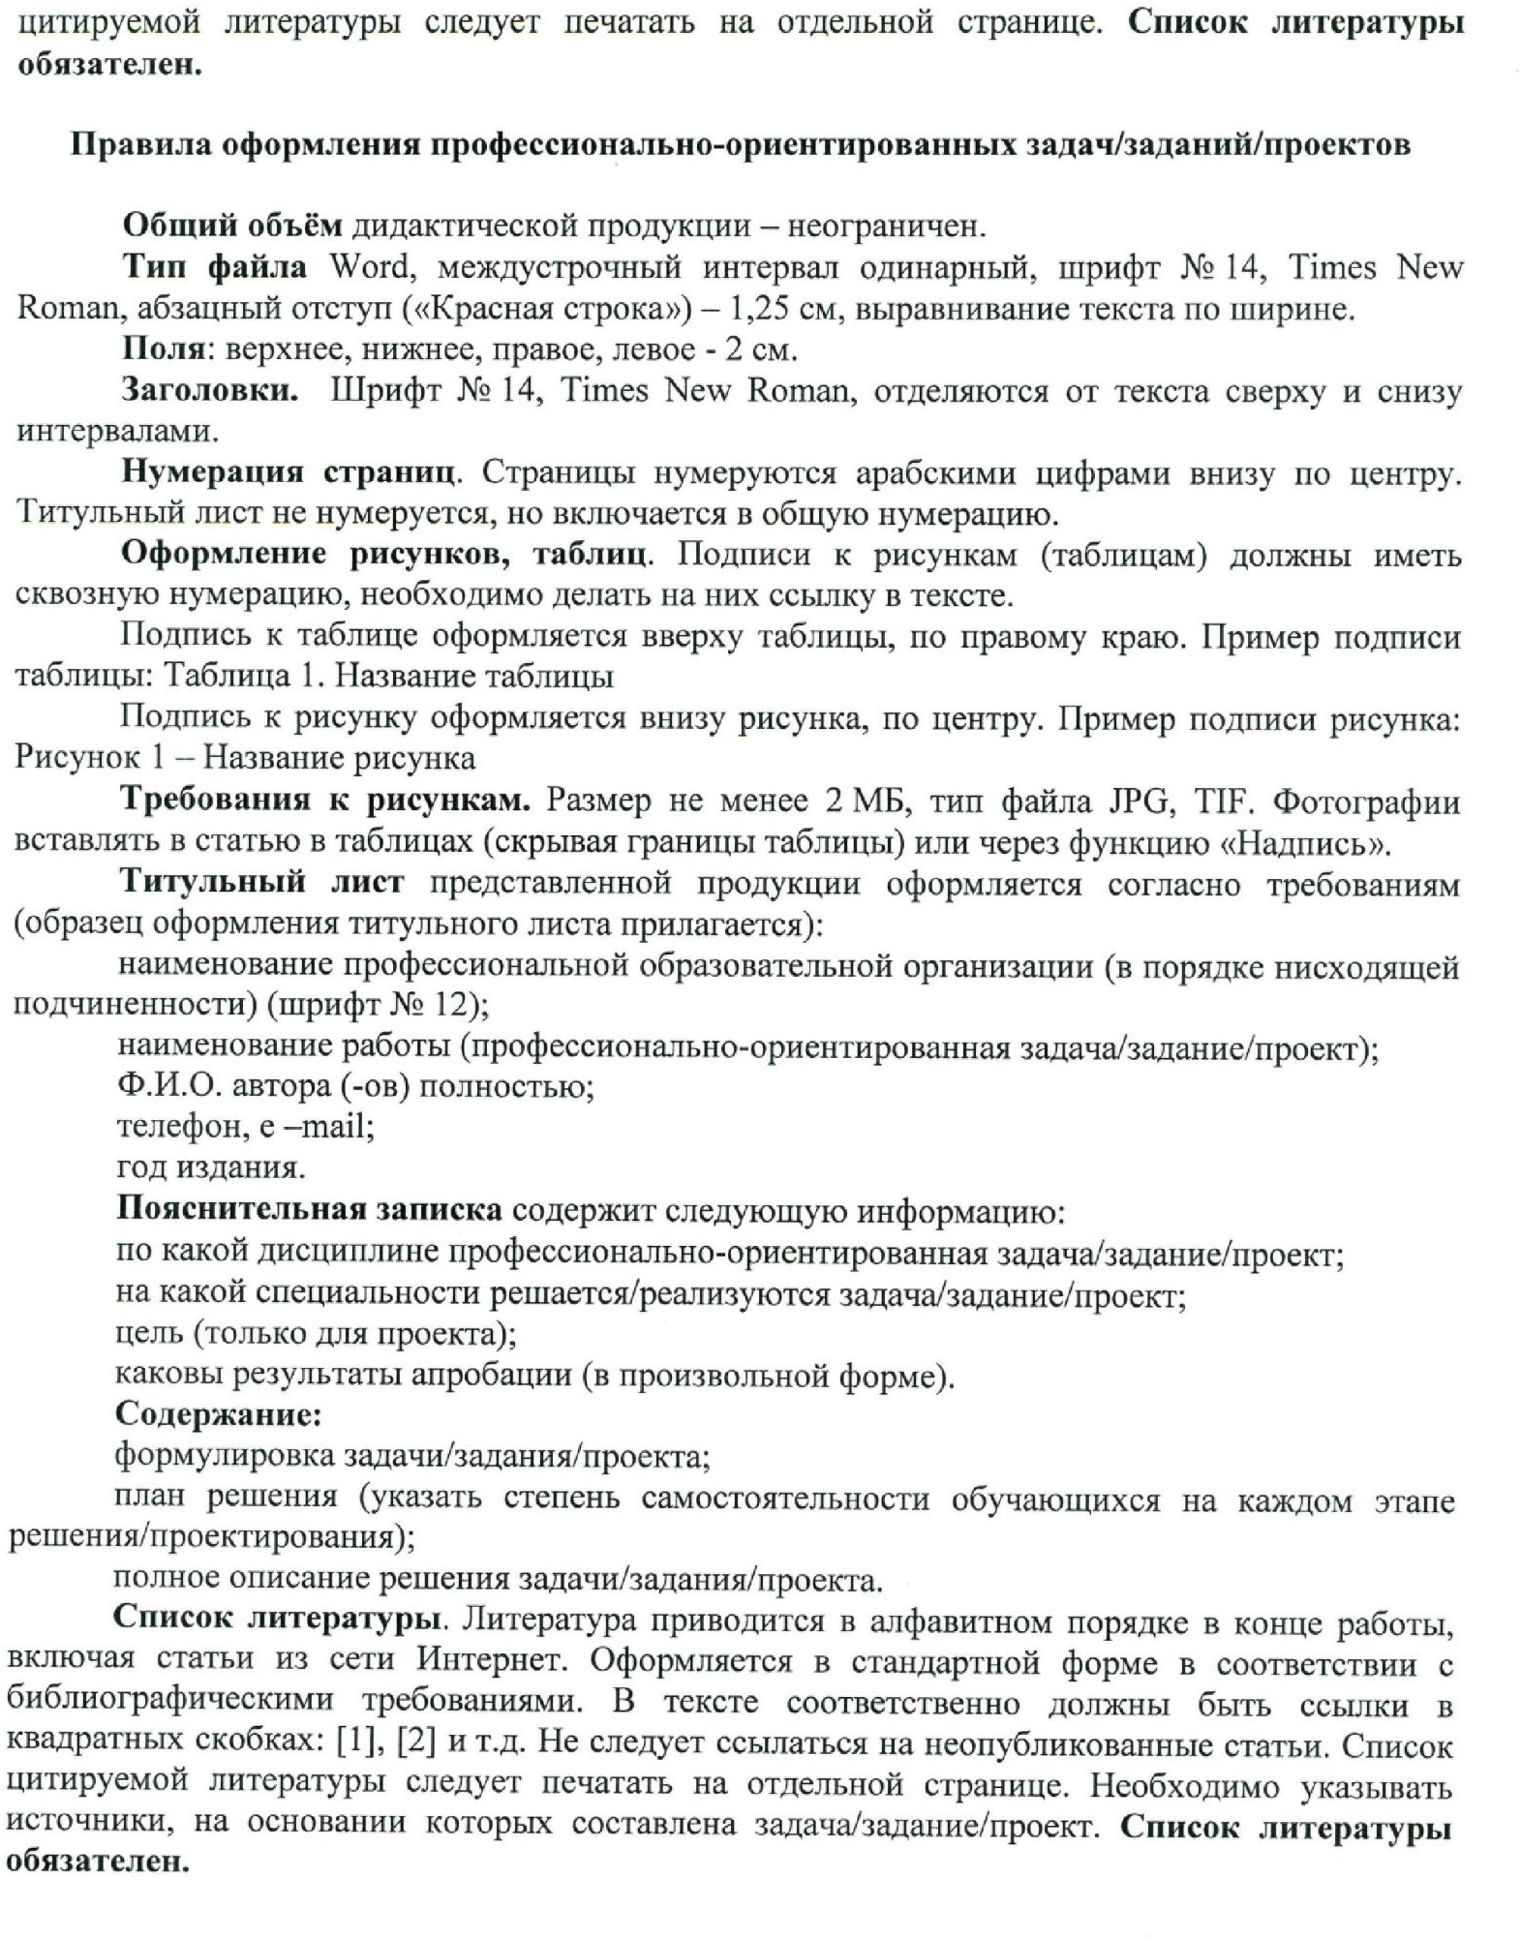

Образец оформления титульного листа

Министерство образования и молодёжной политики Свердловской области ГАПОУ СО «Красноуфимский аграрный колледж»

ТЕМА РАБОТЫ
Номинация: « » Вид продукции:

Автор: (полностью) Должность автора
Телефон
e-mail

Красноуфимск 2020

Приложение 2

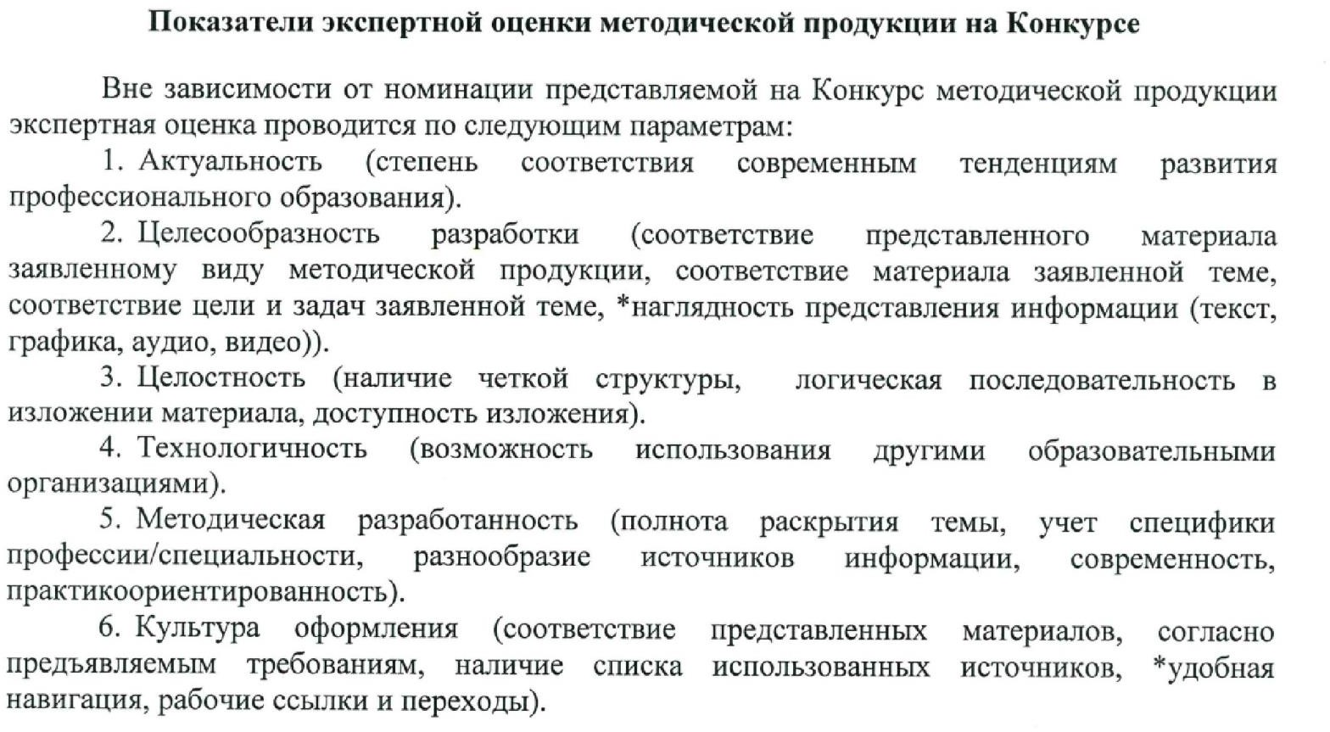

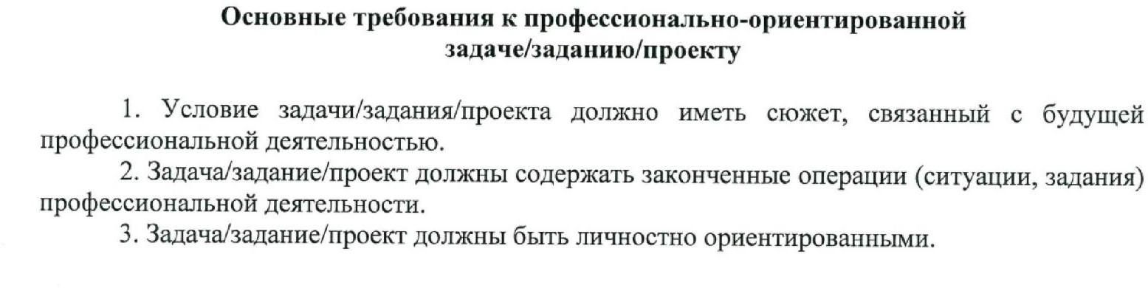

Оценочный лист экспертной оценки методической продукции на Конкурс
ФИО конкурсанта
ФИО эксперта

Параметры оценки |  |  | Баллы
1.Актуальность (степень соответствия современным тенденциям
развития профессионального образования)
2. Целесообразность разработки(соответствие представленного материала заявленному виду методической продукции, соответствие материала заявленной теме, соответствие цели и задач заявленной теме,
наглядность представленной информации (текст, графика, аудио, видео))
3. Целостность (наличие чёткой структуры, логическая
последовательность в изложение материала, доступность изложения)
4.Технологичность (возможность  образовательными организациями) | использования | другими
5. Методическая разработанность (полнота раскрытия темы, учёт специфики профессии, разнообразие источников информации,
современность, практикоориентированность)
6. Культура оформления (соответствие представленных материалов,
согласно предъявляемым требованиям, наличие списка использованных источников, удобная навигация, рабочие ссылки и переходы)
Общая сумма баллов
Экспертное заключение  Дата | Подпись

Критерии оценки
0 баллов – критерий не выдержан; 1 балл – критерий слабо выражен
- балла – критерий выражен в достаточной степени;
- балла – критерий ярко выражен

